การรายงานผลการดำเนินการตามมาตรการยกระดับคุณธรรมและความโปร่งใสภายใน
หน่วยงาน ประจำปีงบประมาณ พ.ศ. 2568
ของสถานีตำรวจภูธรโพนพิสัย
ตามที่ สำนักงานคณะกรรมการป้องกันและปราบปรามการทุจริตแห่งชาติ ได้ร่วมกับสำนักงานตำรวจ แห่งชาติในการขยายการประเมินคุณธรรมและความโปร่งใสในการดาเนินงานของหน่วยงานภาครัฐ ( Integrity and Transparency Assessment: ITA) ลงสู่ “สถานีตำรวจทั่วประเทศ” ในปีงบประมาณ พ.ศ. 256๘ สถานี ตำรวจสถานีตำรวจภูธรโพนพิสัยในฐานะหน่วยงานใน สังกัดสานักงานตารวจแห่งชาติซึ่งมีภารกิจในการบริการประชาชน ในเขตพื้นที่เพื่อสะท้อนให้เห็นถึงบทบาทและความสำคัญของการบริหารราชการของสถานีตำรวจ และเกิดกลไก การมีส่วนร่วมและการป้องกันการทุจริตในการบริหารราชการ จึงมีความจาเป็นอย่างยิ่งที่จะต้องมีการพัฒนาระบบ การบริหารราชการ การให้บริการ ให้มีคุณธรรมและความโปร่งใส สถานีตำรวจภูธรโพนพิสัยได้ดำเนินการเตรียมความพร้อมรับการประเมินคุณธรรมและ ความโปร่งใสในการดำเนินงานของหน่วยงานภาครัฐ (Integrity and Transparency Assessment: ITA) ของสถานีตำรวจ
ประจำปีงบประมาณ พ.ศ.256๘ รายละเอียดดังนี้
1. การชี้แจงและให้ข้อมูลเกี่ยวกับการประเมินคุณธรรมและความโปร่งใสในการดำเนินงานของหน่วยงาน ภาครัฐ
(Integrity and Transparency Assessment: ITA) ของสถานีตำรวจ ประจำปีงบประมาณ พ.ศ. 256๘
แก่เจ้าหน้าที่ตำรวจในหน่วยงาน
1.1.การแต่งตั้งคณะกรรมการดาเนินการในการขับเคลื่อนและกำกับติดตามการประเมิน พร้อมทั้ง
มอบหมายผู้รับผิดชอบการจัดทำข้อมูล
1.2. การชี้แจงและให้ข้อมูลเกี่ยวกับการประเมินคุณธรรมและ ความโปร่งใส
1.3. การศึกษาและวิเคราะห์กรอบการประเมิน และประเด็นที่ ปรับปรุงและพัฒนาโดยเร่งด่วน
1.4. การกำหนดมาตรการ/กิจกรรม ในการเตรียมความพร้อมรับ การประเมิน
2. รายงานผลการยกระดับคุณธรรมและความโปร่งใสภายในหน่วยงาน
2.1) ผลการดาเนินการการพัฒนายกระดับการให้บริการ/One Stop Service เพื่ออำนวยความสะดวก
ประชาชนที่มารับบริการ
2.2) ผลการดำเนินการ การสื่อสาร บทบาทภารกิจและผลการปฏิบัติงาน ของสถานีตำรวจภูธรโพนพิสัยให้กับผู้
มารับบริการ
2.3) ผลการกำกับติดตามการเผยแพร่ข้อมูลสาธารณะ(OIT) ตามแบบตรวจ
2.4) ผลการกำกับติดตามการขับเคลื่อนการประเมิน ITA โดย ผู้กำกับการสถานีตำรวจภูธรโพนพิสัย

1. การชี้แจงและให้ข้อมูลเกี่ยวกับการประเมินคุณธรรมและความโปร่งใสในการดำเนินงานของหน่วยงาน ภาครัฐ
(Integrity and Transparency Assessment: ITA) ของสถานีตำรวจ ประจำปีงบประมาณ พ.ศ. 256๘
แก่เจ้าหน้าที่ตำรวจในหน่วยงาน
1.1.การแต่งตั้งคณะกรรมการดำเนินการในการขับเคลื่อนและกำกับติดตามการประเมิน พร้อมทั้ง
มอบหมายผู้รับผิดชอบการจัดทำข้อมูล
1.2. การชี้แจงและให้ข้อมูลเกี่ยวกับการประเมินคุณธรรมและ ความโปร่งใส
1.3. การศึกษาและวิเคราะห์กรอบการประเมิน และประเด็นที่ ปรับปรุงและพัฒนาโดยเร่งด่วน
1.4. การกำหนดมาตรการ/กิจกรรม ในการเตรียมความพร้อมรับ การประเมิน

2. รายงานผลการยกระดับคุณธรรมและความโปร่งใสภายในหน่วยงาน
2.1) ผลการดำเนินการการพัฒนายกระดับการให้บริการ/One Stop Service เพื่ออำนวยความสะดวก
ประชาชนที่มารับบริการ
2.2) ผลการดำเนินการ การสื่อสาร บทบาทภารกิจและผลการปฏิบัติงาน สถานีตำรวจภูธรโพนพิสัยให้กับผู้
มารับบริการ
2.3) ผลการกำกับติดตามการเผยแพร่ข้อมูลสาธารณะ(OIT) ตามแบบตรวจ
2.4) ผลการกำกับติดตามการขับเคลื่อนการประเมิน ITA โดย ผู้กำกับการสถานีตำรวจภูธรโพนพิสัย

รายละเอียดการดำเนินการ
1. การชี้แจงและให้ข้อมูลเกี่ยวกับการประเมินคุณธรรมและความโปร่งใสในการดำเนินงานของหน่วยงาน ภาครัฐ
(Integrity and Transparency Assessment: ITA) ของสถานีตำรวจ ประจำปีงบประมาณ พ.ศ. ๒๕๖๘
แก่เจ้าหน้าที่ตำรวจในหน่วยงาน
1.1 การแต่งตั้งคณะกรรมการดำเนินการในการขับเคลื่อนและกำกับติดตามการประเมิน พร้อมทั้ง มอบหมาย
ผู้รับผิดชอบการจัดทำข้อมูล
เพื่อให้การด าเนินงานการประเมินคุณธรรมและความโปร่งใสในการ ดำเนินงานเป็นไปด้วยความเรียบร้อย
บรรลุเป้าหมายตามที่ก าหนดไว้จึงแต่งตั้งคณะด าเนินการในการขับเคลื่อนและก ากับติดตามการ ประเมินคุณธรรม และ
ความโปร่งใส ในการด าเนินงานของหน่วยงานภาครัฐ (Integrity & Transparency Assessment : ITA) ประจำปี
งบประมาณ ๒๕๖๘ ตามคำสั่ง สถานีตำรวจภูธรโพนพิสัย ที่ 277 / 2567 เรื่อง แต่งตั้ง คณะกรรมการ
ดำเนินการในการขับเคลื่อนและกำกับติดตามการประเมิน คุณธรรม และความโปร่งใส ในการดำเนินงานของหน่วยงาน
ภาครัฐ (Integrity & Transparency Assessment : ITA) ของ สถานีตำรวจ ประจำปีงบประมาณ ๒๕๖๘ ลง วันที่ 28 ธันวาคม 2567 มีการมอบหมายเจ้าหน้าที่ผู้รับผิดชอบตามปฏิทินกิจกรรมการ ประเมินและมอบหมายผู้รับผิดชอบ ในการยกระดับคุณธรรมและความโปร่งใสภายในหน่วยงานอย่างเป็นรูปธรรม และมอบหมายผู้รับผิดชอบ การยกระดับการเผยแพร่ข้อมูลสาธารณะ (OIT)


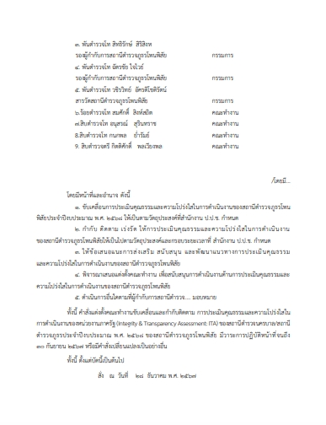
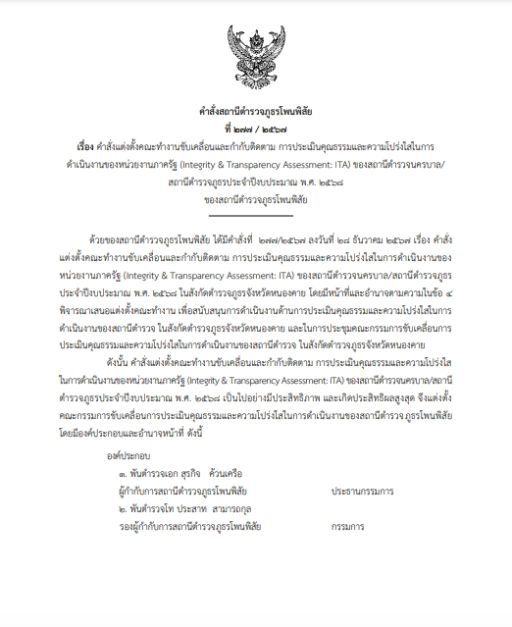

1.2) การชี้แจงและให้ข้อมูลเกี่ยวกับแนวทางการประเมินคุณธรรมและความโปร่งใส
วันที่ 15 มี.ค.68 เวลา 09.00 น. พ.ต.อ.สุรกิจ ค้วนเครือ ผกก.สภ.โพนพิสัย ประชุม ชี้แจง และให้ข้อมูลเกี่ยวกับคู่มือแนวทางการประเมินการ เพื่อให้คณะกรรมการฯ และผู้รับผิดชอบ ได้รับทราบและ เข้าใจในรายละเอียดของการจัดทำข้อมูลต่างๆ อีกทั้งได้ชี้แจงการด าเนินการ การรับรู้แก่เจ้าหน้าที่ตำรวจในสังกัด ตามแบบวัด “การรับรู้ของผู้มีส่วนได้ส่วนเสียภายใน (Internal Integrity and Transparency Assessment : IIT)”

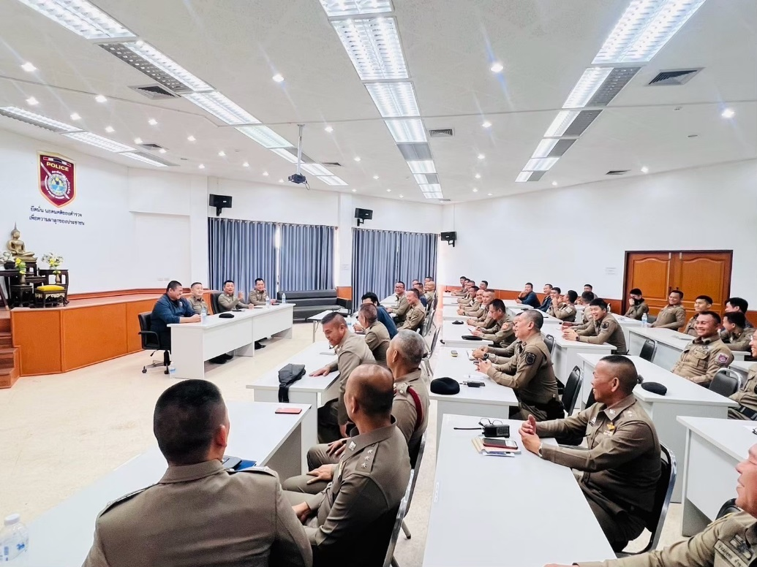

1.3) การศึกษาและวิเคราะห์กรอบการประเมินและประเด็นที่ปรับปรุงและพัฒนาโดยเร่งด่วน
วันที่ 25 มี.ค.68 เวลา 11.00 น. พ.ต.อ.สุรกิจ ค้วนเครือ ผกก.สภ.โพนพิสัย ประชุมร่วมกับข้าราชการตำรวจในสังกัดและวิเคราะห์กรอบการประเมิน ประเด็นที่ต้องปรับปรุงและพัฒนาโดยเร่งด่วน ในการประชุมบริหาร โดยชี้แจง หัวหน้าทุกสายงาน ให้กำชับและดำเนินการ โดยจัดทำเป็นคำสั่ง คณะทำงานของสถานี โดยให้เป็นไปตามคู่มือการประเมินคุณธรรมและความโปร่งใสในการดำเนินงานของ หน่วยงานภาครัฐ (Integrity and Transparency Assessment : ITA) สถานีตำรวจ ในสังกัด ที่ ป.ป.ช. กำหนด

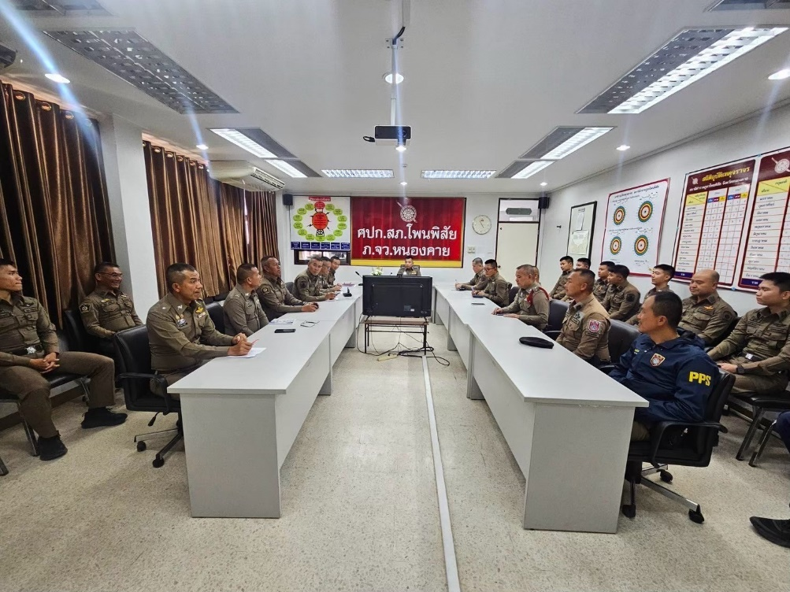

1.4) การกำหนดมาตรการ/กิจกรรม ในการดำเนินการเพื่อรอรับการประเมิน
วันที่ 18 มีนาคม 2568 เวลา 09.30 น. พ.ต.อ.สุรกิจ ค้วนเครือ ผกก.สภ.โพนพิสัย ประชุม คณะกรรมการ และข้าราชการตำรวจในสังกัด ในการประชุมบริหาร เพื่อการกำหนดมาตรการ/กิจกรรม ในการ เตรียมความพร้อมรับการประเมินคุณธรรมและความโปร่งใสในการดำเนินงานของ หน่วยงานภาครัฐ (Integrity and Transparency Assessment : ITA) ของสถานีตำรวจ ประจำปีงบประมาณ พ.ศ.๒๕๖๘ ทั้งด้านระบบงาน พฤติกรรมและวัฒนธรรมของผู้ปฏิบัติงาน การสื่อสารสร้างการรับรู้ต่อผู้มีส่วนได้ส่วนเสียภายในและผู้มีส่วนได้ส่วน เสียภายนอก

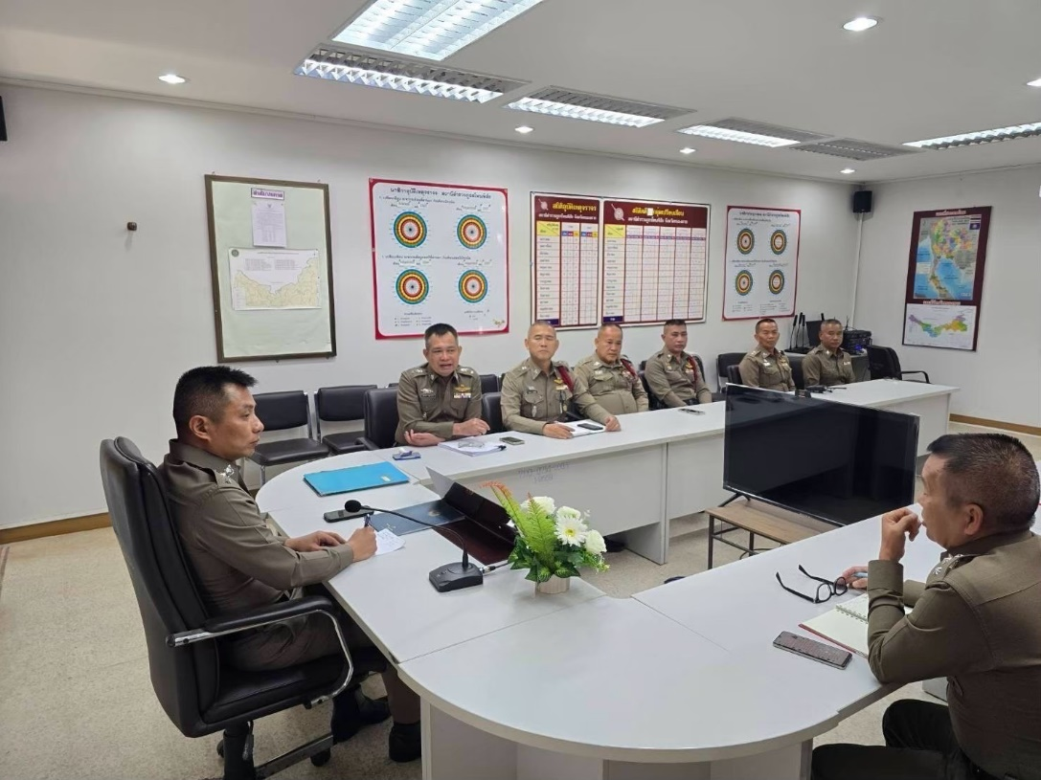

การพัฒนาด้าน | ผลการดำเนินการ
ป้ายจุดประชาสัมพันธ์/สอบถาม  ความคืบหน้าการดำเนินคดี | 1.จัดให้มีผู้ทำหน้าที่ประชาสัมพันธ์บนสถานีตำรวจ  1.1ให้คำแนะนำขั้นตอนการติดต่องานแก่ผู้มาใช้บริการ/ผู้ติดต่อราชการ  2.สถานที่ตั้งจุดประชาสัมพันธ์  2.1 เคาน์เตอร์ประชาสัมพันธ์เหมาะสม ผู้มาใช้บริการเห็นได้ชัดเจน  2.2.มีป้าย “ประชาสัมพันธ์”“Information”  3.ประชาสัมพันธ์ป้ายความคืบหน้าการด าเนินคดีโดยให้ติดต่อพนักงาน  สอบสวน หน้าห้องพนักงานสอบสวน และเผยแพร่ทางเว็บไซต์

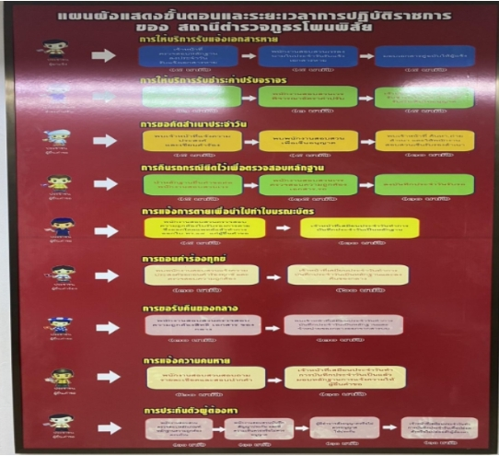

2.รายงานผล แนวทางการยกระดับคุณธรรมและความโปร่งใสภายในหน่วยงาน ตามมาตรการการพัฒนา คุณภาพการให้บริการของสถานีตำรวจภูธรโพนพิสัย
2.1) ผลการดำเนินการพัฒนายกระดับการให้บริการตามมาตรการการยกระดับคุณธรรมและความโปร่งใส ภายในหน่วยงาน/One Stop Service

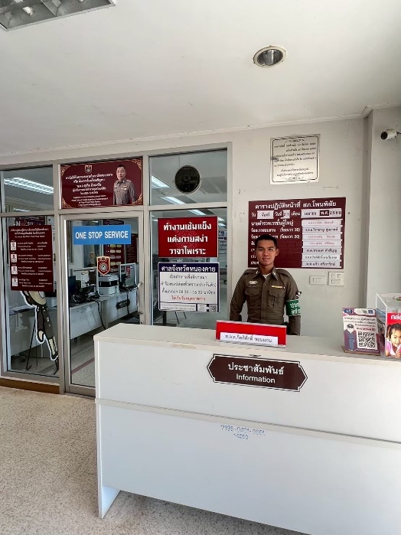
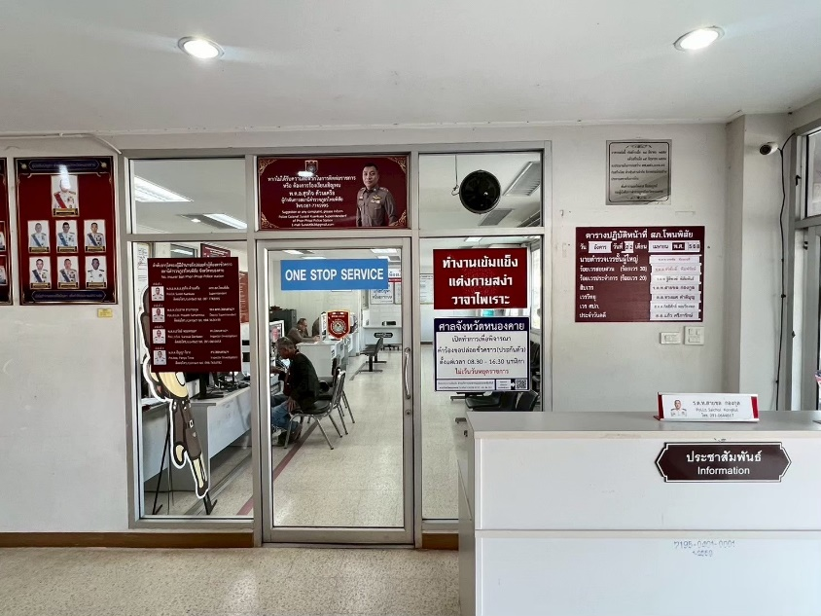

ด้าน | ผลผลิต
ป้ายประชาสัมพันธ์  จุด บริการ | - จัดทำป้ายประชาสัมพันธ์จุดบริการต่างๆ เพื่ออำนวยความสะดวกรวดเร็วให้แก่ผู้มาใช้  บริการ  จุดศูนย์บริการเบ็ดเสร็จ ณ จุดเดียว (One Stop Service)  -แจ้งความร้องทุกข์ แจ้งเอกสารหาย  -ชำระค่าปรับ(เปรียบเทียบปรับ) การขออนุญาตต่าง ๆ

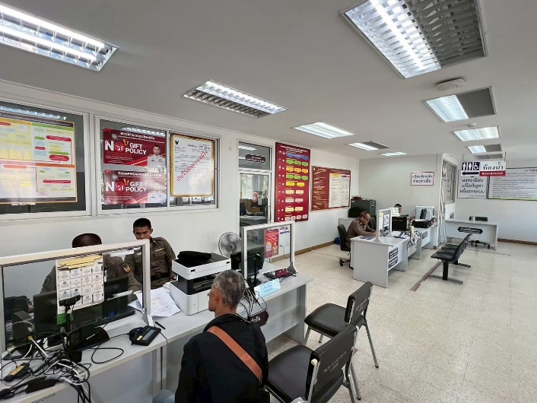
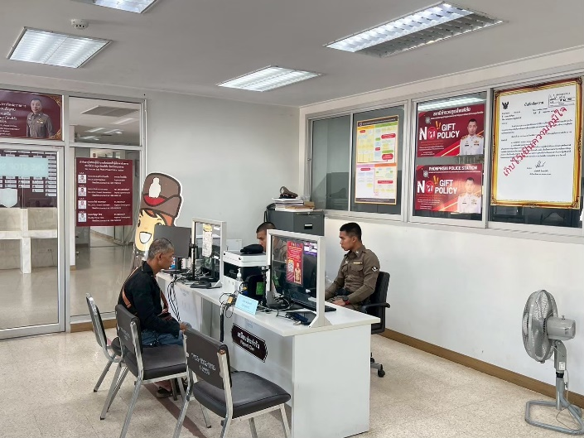

การพัฒนาด้าน | ผลผลิต
ป้ายพันธะสัญญา | จัดทำประกาศพันธะสัญญาการให้บริการ โดยแสดงขั้นตอนและระยะเวลาการ  ให้บริการ ติดตั้งบริเวณที่ผู้มาใช้บริการเห็นได้อย่างชัดเจน และเป็นป้ายที่ มีความ  สมบูรณ์ไม่ชำรุด ปรับปรุงข้อมูล ทันสมัยอยู่สม่ำเสมอ

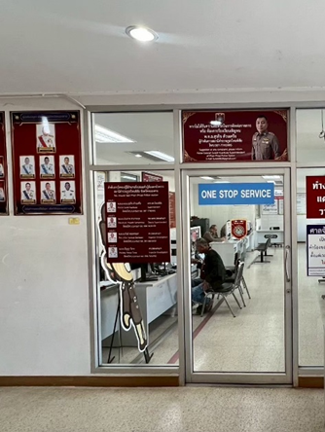
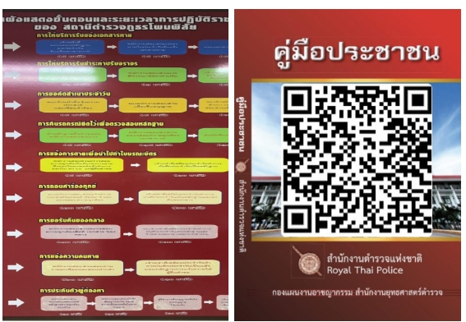

การพัฒนาด้าน | ผลการดำเนินการ
ป้าย No Gift Policy | ติดตั้งป้าย No Gift Policy ในจุดที่ประชาชนมองเห็น ณ จุด (One Stop Service)  อีกทั้งประกาศในช่องเว็บไซของหน่วย เพื่อให้ทราบเจตนารมย์ในการไม่รับของขวัญและ  ของกำนัลทุกชนิดจากการปฏิบัติหน้าที่



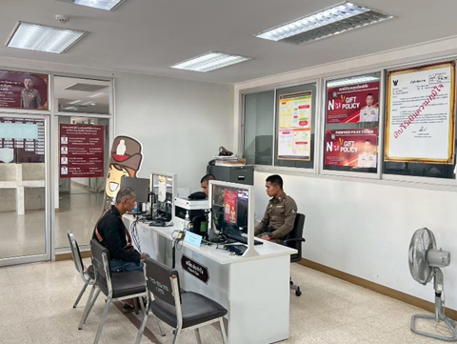


การพัฒนาด้าน | ผลการดำเนินการ
ป้ายประชาสัมพันธ์  Download คู่มือการ  ให้บริการ | - ติดตั้งป้ายประชาสัมพันธ์ Download คู่มือการให้บริการ  - จัดเจ้าหน้าที่ประชาสัมพันธ์ Download คู่มือฯ (กรณีมีผู้ใช้บริการน้อย)

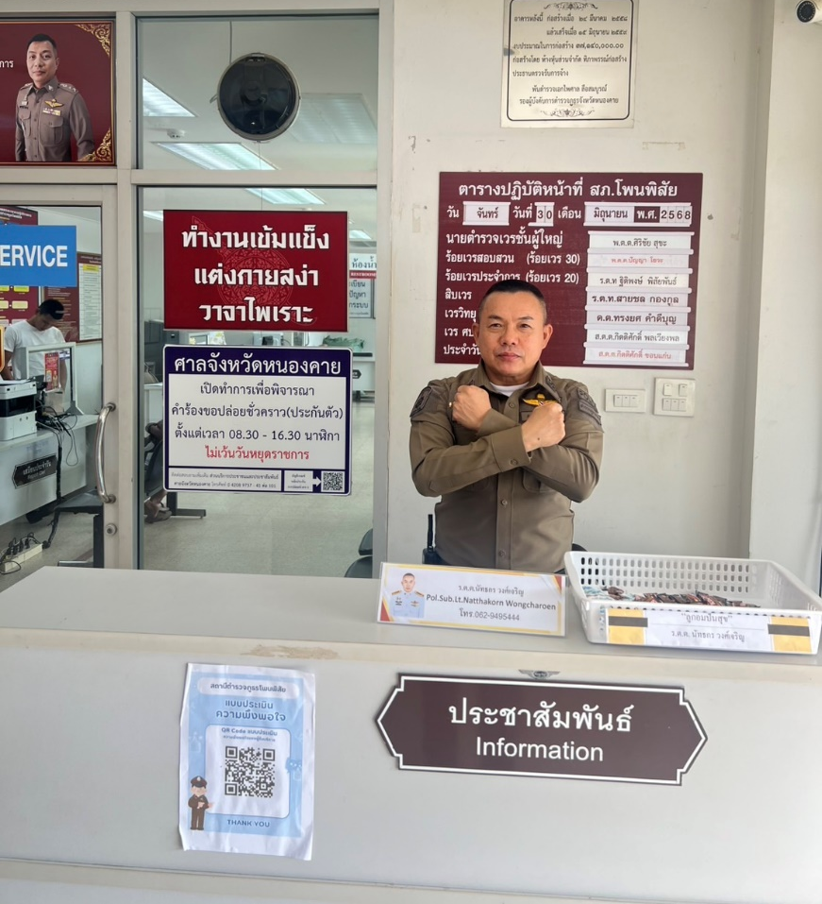

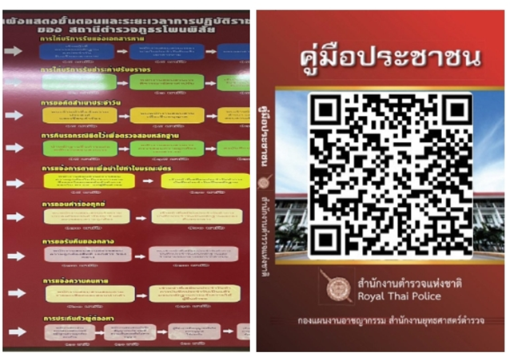

การพัฒนาด้าน | ผลการดำเนินการ
การจัดสิ่งอำนวย  ความสะดวกการ  ให้บริการ ประชาชน | จัดทำป้ายแสดงช่องทางติดต่อหัวหน้าหน่วยงานกรณีผู้มาใช้บริการต้องการแจ้งปัญหาจาก  การรับบริการ  - ที่นั่งรอรับบริการ และที่นั่งสำหรับการเขียนคำร้องต่างๆ  - จุดบริการน้ำดื่ม  - จุดบริการวารสาร หนังสือต่างๆ  - จุดบริการสำหรับจอดรถผู้มาติดต่อราชการ  -ห้องน้ำสะอาด ชาย หญิง คนพิการ  -ที่จอดรถผู้มาติดต่อราชการ
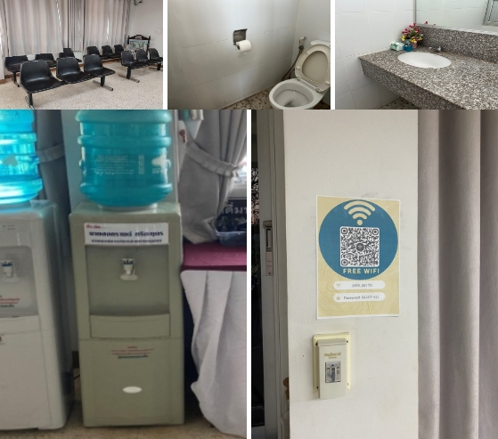
2.2 การสื่อสาร บทบาทภารกิจและผลการปฏิบัติงานของสถานีตำรวจภูธรโพนพิสัยให้กับผู้มา รับบริการได้รับทราบ

การพัฒนาด้าน | ผลการดำเนินการ
การสื่อสาร  บทบาทภารกิจ | 1. การสื่อสารโดยตรงผ่านเจ้าหน้าที่  1.1 จัดเจ้าหน้าที่ประชาสัมพันธ์ประจำสถานีให้การต้อนรับ และจัดพนักงานวิทยุ 24 ชั่วโมง ให้ข้อมูล  เกี่ยวกับโครงสร้าง บทบาท และภารกิจของสถานีชี้แจงกระบวนการให้บริการ พร้อมแจ้งสิทธิของ  ประชาชนตอบข้อสงสัยและให้คำแนะนำเกี่ยวกับการรับบริการ  1.2 เจ้าหน้าที่ให้บริการในแต่ละส่วนงาน อธิบายขั้นตอนให้บริการแก่ประชาชน เช่น การแจ้งความ การ  ท าบัตรหาย ฯลฯ แจ้งระยะเวลาการดำเนินการ และข้อมูลที่เกี่ยวข้อง  2. การสื่อสารผ่านสื่อประชาสัมพันธ์ภายในสถานี  2.1 ป้ายประชาสัมพันธ์และอินโฟกราฟิก ติดตั้งแผ่นป้ายแนะน าบทบาท ภารกิจ ของสถานีในจุด  ให้บริการจัดทำแผนผังแสดงขั้นตอนการให้บริการ และ หมายเลขติดต่อ  2.2 จอประชาสัมพันธ์อิเล็กทรอนิกส์ (LED TV/หน้าจอดิจิทัล) หรือกิจกรรมที่เป็นประโยชน์ต่อ ประชาชน  นำเสนอข้อมูลผ่าน POLICE TV แสดงข้อมูลข่าวสารด้านความปลอดภัยและกฎหมายที่ เกี่ยวข้อง  2.3 เอกสารแผ่นพับและคู่มือประชาชนแจกเอกสารที่อธิบายภารกิจของสถานี วิธีการใช้บริการ และ สิทธิ  ของประชาชน  2.4. การสื่อสารผ่านช่องทางออนไลน์ ประชาสัมพันธ์ เว็บไซต์และโซเชียลมีเดียแอปพลิเคชัน  Line/Facebook ของสถานีตำรวจอัพเดตข่าวสารเกี่ยวกับผลงาน และภารกิจของสถานีแจ้งเตือนข้อมูล  สำคัญ เช่น การแจ้งเตือนภัยอาชญากรรม  2.5 ประชาสัมพันธ์ช่องทางให้ประชาชนติดต่อ แจ้งเบาะแส และร้องเรียน ที่จุดบริการ

ภาพประกอบการดำเนินการ ด้านการสื่อสารบทบาทภารกิจ

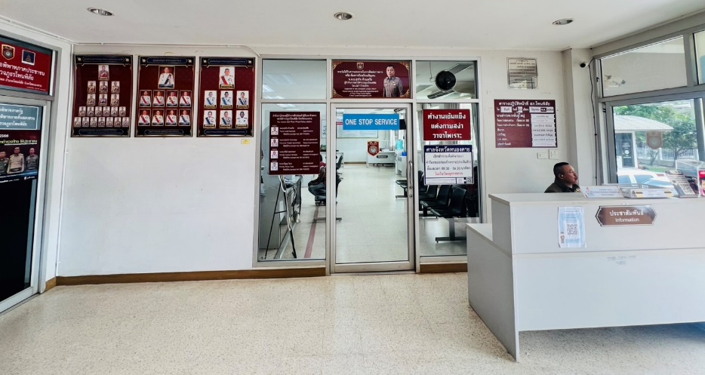

พนักงานวิทยุให้บริการ 24 ชม เจ้าหน้าที่ประชาสัมพันธ์ประจำสถานี
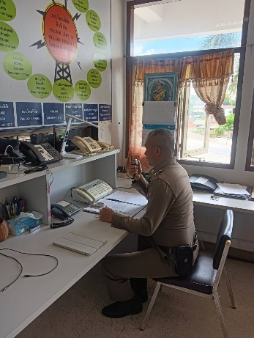
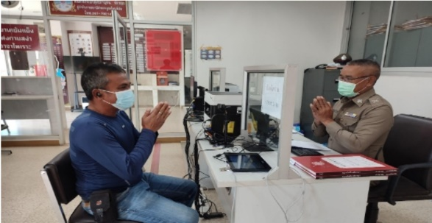



การพัฒนาด้าน | ผลการดำเนินการ
ผลการปฏิบัติงาน | 1ปรับปรุงคุณภาพการดำเนินงาน  -เจ้าหน้าที่ตำรวจทุกสายงาน ปฏิบัติงานและ ให้บริการประชาชน ความเต็มใจ มีการชี้แจง  ขั้นตอนปฏิบัติที่ชัดเจน มีการปฏิบัติตามขั้นตอน และระยะเวลาที่ก าหนด มีความเท่าเทียมกัน  และไม่เลือกปฏิบัติ มีการให้ข้อมูลเกี่ยวกับการด าเนินการ หรือการให้บริการอย่างชัดเจน  เข้าใจง่าย ครบถ้วน ไม่ปิดบังหรือบิดเบือนข้อมูล และมีการอ านวยความสะดวก ในการติดตาม  งานหรือเรื่องที่เคยขอรับบริการ  -การปรับปรุง การให้บริการประชาชนที่ การเปิดโอกาสให้ผู้รับบริการ ประเมินความพึง  พอใจในการปฏิบัติงาน  -ประชาสัมพันธ์ข้อมูลผลการปฏิบัติงานของแต่ละสายงาน ในช่องทางสื่อของหน่วย  . การจัดกิจกรรมพบปะชุมชน จัดโครงการ และ ออกตรวจพื้นที่ เพื่อให้ข้อมูลและรับฟัง  ปัญหา จัดกิจกรรมอบรมให้ความรู้เกี่ยวกับกฎหมายและความปลอดภัยในชุมชนเปิดเวทีให้  ประชาชนสะท้อนปัญหา และปรับปรุงการให้บริการ

ภาพประกอบผลการปฏิบัติงาน
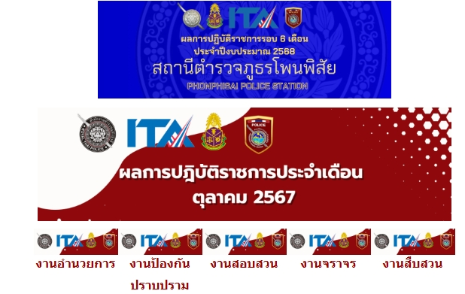

การพัฒนาด้าน | ผลการดำเนินการ
กิจกรรมการประชุม มอบหมายผู้รับผิดชอบ  การยกระดับการเผยแพร่ข้อมูลสาธารณะ  (OIT) | ผกก.สภ.โพนพิสัย จัดประชุมมอบหมายผู้รับผิดชอบ การยกระดับ  การ เผยแพร่ข้อมูลสาธารณะ (OIT)  ตามคำสั่งของสถานีที่มอบหมายให้ดำเนินการ

วันที่ 15 มีนาคม ๒๕๖8 พ.ต.อ.สุรกิจ ค้วนเครือ ผกก.สภ.โพนพิสัย ได้มีการจัดประชุม บริหารประจำเดือน โดยแจ้ง หัวหน้าสายงานทุก สายงาน และเจ้าหน้าที่ธุรการทุกสายงาน เพื่อ ติดตามผลการดำเนินการและขับเคลื่อน ผู้รับผิดชอบ ข้อมูล OIT ในด้านต่างๆ โดยให้ ผู้รับผิดชอบจัดทำข้อมูลรายงานความคืบหน้า ใน กิจกรรม การประเมินคุณธรรมและความโปร่งใส ภายในหน่วย ( ITA )ประจำปีงบประมาณ 2568
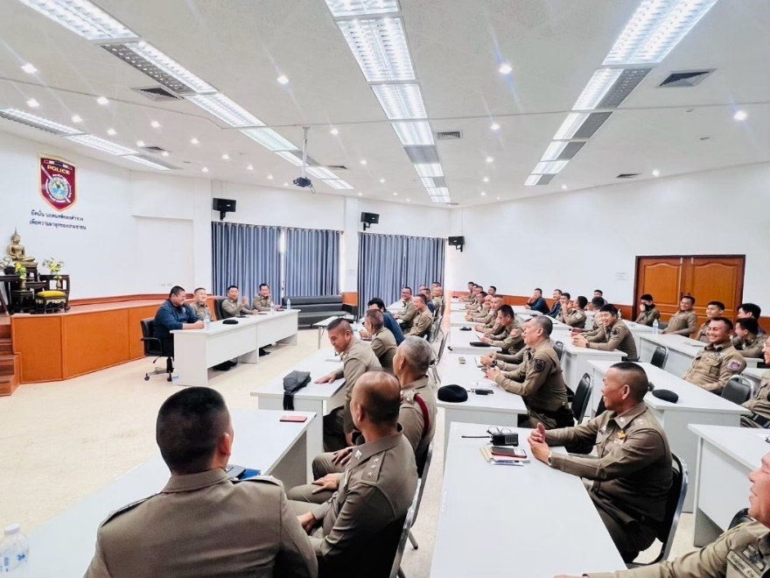

วันที่ 19 กุมภาพันธ์ ๒๕๖8 เวลา 10.30 น
พ.ต.อ.สุรกิจ ค้วนเครือ ผกก.สภ.โพนพิสัย ได้มี การจัดประชุม เจ้าหน้าที่ธุรการทุกสายงาน เพื่อ ติดตามผลการดำเนินการและขับเคลื่อน ผู้รับผิดชอบ ข้อมูล OIT ในด้านต่างๆ โดยให้ผู้รับผิดชอบจัดทำ ข้อมูลรายงานความคืบหน้า ในกิจกรรม การประเมิน คุณธรรมและความโปร่งใสภายในหน่วย ( ITA ) ประจำปีงบประมาณ 2568
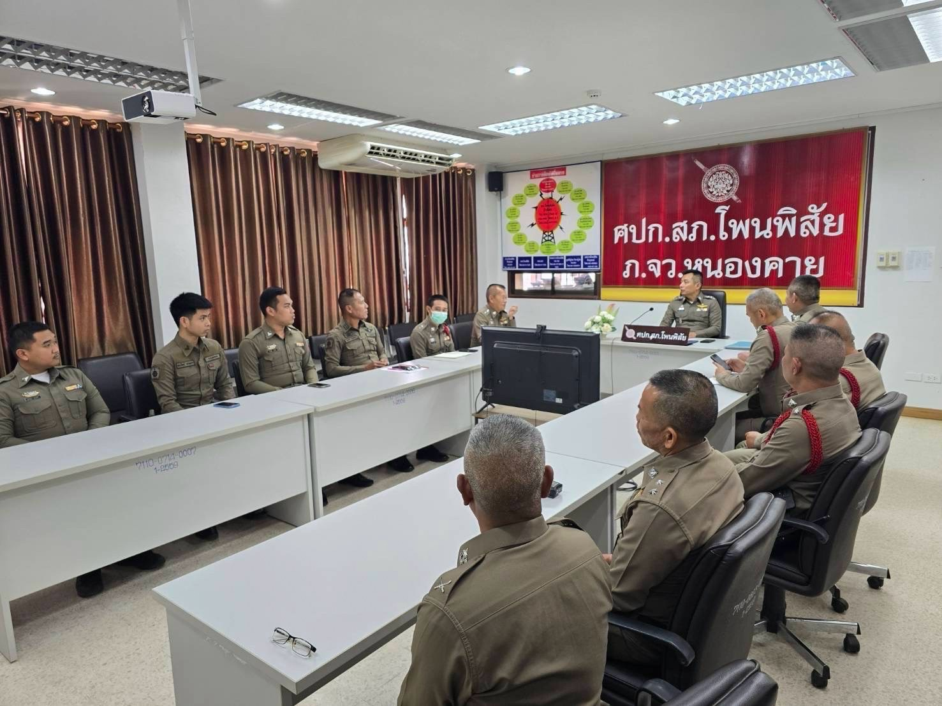

2.4) ผลการกำกับติดตามการขับเคลื่อนการประเมิน ITA โดย ผู้กำกับการสถานีตำรวจภูธรโพนพิสัย

พัฒนาด้าน | ประเด็นที่ต้องยกระดับการ พัฒนา /ดำเนินการ | ผู้รับผิดชอบ
▪ การปรับปรุง และจัดทำเว็บไซต์
จัดทำเว็บไซหน่วย | เผยแพร่เป็นปัจจุบัน ร่วมฝึกอบรมเจ้าหน้าที่ในการ จัดทำเว็บไซ ให้มีความเข้าใจ | สว.อก.สภ.โพนพิสัย และ เจ้าหน้าที่ ผู้ดูแลระบบ สภ.เมืองหนองคาย -เจ้าหน้าที่อำนวยการทุกสายงาน ในการส่งมอบ ข้อมูล จัดทำเว็บไซหน่วย

เจ้าหน้าที่ตามคำสั่ง สภ.โพนพิสัย ดำเนินการปรับปรุงเว็ปไซต์หน่วยอย่างต่อเนื่องเป็นปัจจุบัน

